№ п/п | Наименование изделия. | Ед. изм. | Кол-во | Технические, функциональные характеристики
 |  |  |  | Показатель (наименование комплектующего, технического параметра и т.п.) | Описание, значение
1 | Спортивный тренажер «Маятниковый »  СТ-06  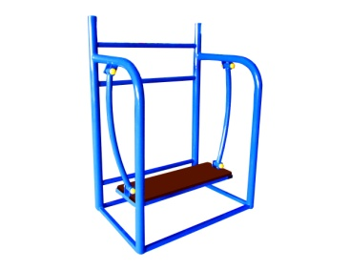 | Шт. | 1
 |  |  |  | Длина (мм). | 900
 |  |  |  | Ширина (мм). | 600
 |  |  |  | Высота (мм). | 1200
 |  |  |  | Применяемые материалы
 |  |  |  | Несущая стойка | Металлическая труба диаметром 42 мм с толщиной стенки 3.2 мм, на постаменте под бетонирование.
 |  |  |  | Назначение | Тренажер представляет собой уличный тренажер, предназначенный для выполнения одного вида силовых упражнений.  Тренажер размещается стационарно на спортивных площадках и в зонах отдыха.  Занятия на тренажере способствуют:  -укреплению мышц и суставов ног, спины и таза;  -повышению выносливости;  -укреплению дыхательной и сердечно-сосудистой систем;  -интенсивному обогащению мышц кислородом за счет ускорения кровообращения;  -общему физическому развитию.
 |  |  |  | Принцип действия | Тренажер рассчитан на тренировку одного человека и позволяет выполнять один тип силовых упражнений: мах ногами односторонний.  Пользователь, выполняющий мах ногами односторонний, становится на подножку грудью к опоре и, взявшись за рукоятки, производит мах ногами в одну сторону.
 |  |  |  | Материалы | Влагостойкая фанера марки ФСФ сорт 2/2, все углы фанеры закруглены, радиус 20мм, ГОСТ Р 52169-2012. Металл покрашен полимерной порошковой краской. Заглушки пластиковые, цветные. Все метизы оцинкованы.

